自动生成py文件说明

1. 目前使用的接口自动化框架在编写测试用例时，需要编写yaml文件，然后在写对应的脚本文件，每个接口的py文件，大同小异，在前面几天的编写的过程中，感觉很繁琐，于是就产生了能不能根据编写完毕的yaml文件自动生成py文件的想法，经过一番功夫，终于搞定，说明如下：
2. 根据固定格式编写yaml测试用例文件
3. yaml文件名字格式：

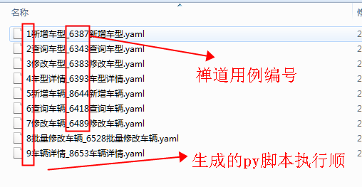

1. yaml内容格式：

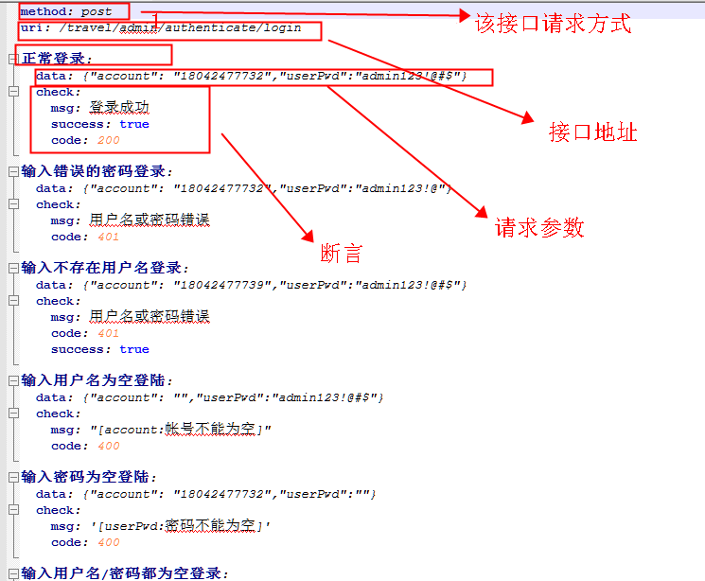

1. yaml文件编写完毕后，运行common文件下create_py文件

运行create_py函数需要2个参数，第一个参数是编写完毕的yaml文件路径，第二个参数是生成的py脚本文件路径，这2个参数不写默认为空，默认yaml路径为yamlCase，脚本文件路径默认为case下面

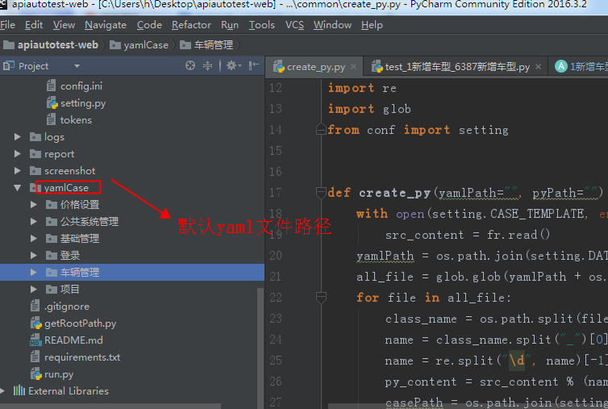

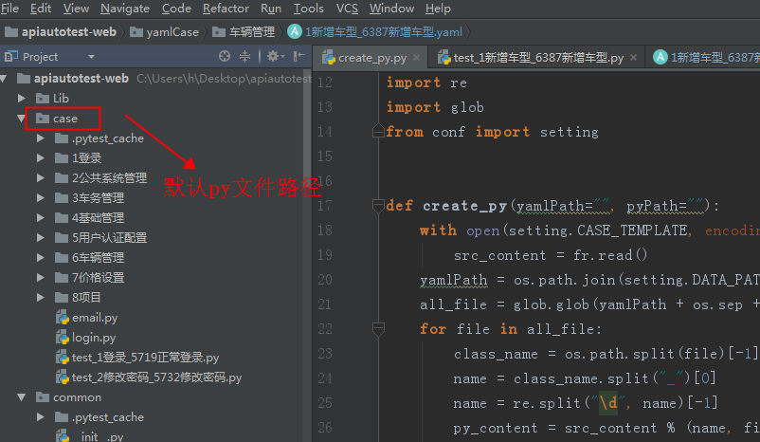

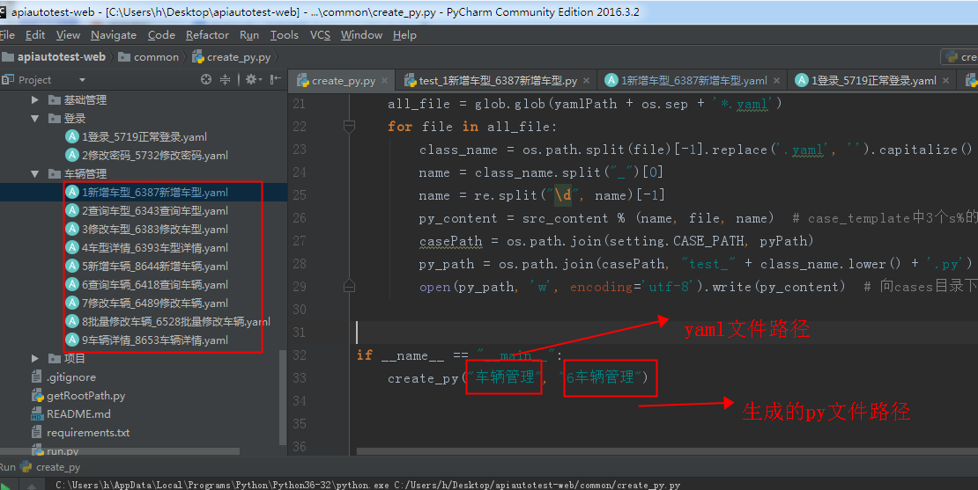

运行create_py文件后，根据yaml文件数量自动生成对应数量的py文件车辆下面的9个文件为运行一次create_py自动生成的脚本文件。

大大提升了脚本编写效率，不需要怎么关注脚本内容，重点关注yaml测试用例的编写。如果自动生成的脚本文件不满足需要，可以适当进行修改

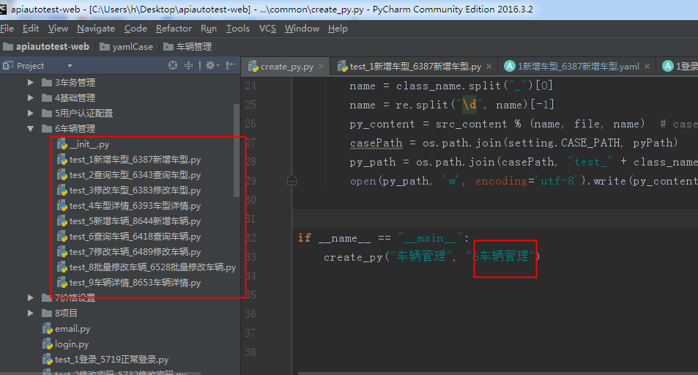

自动生成脚本文件内容如下：

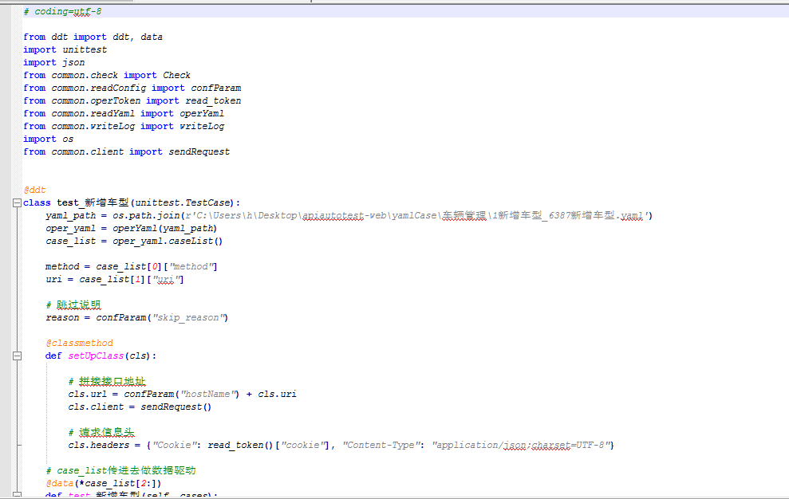

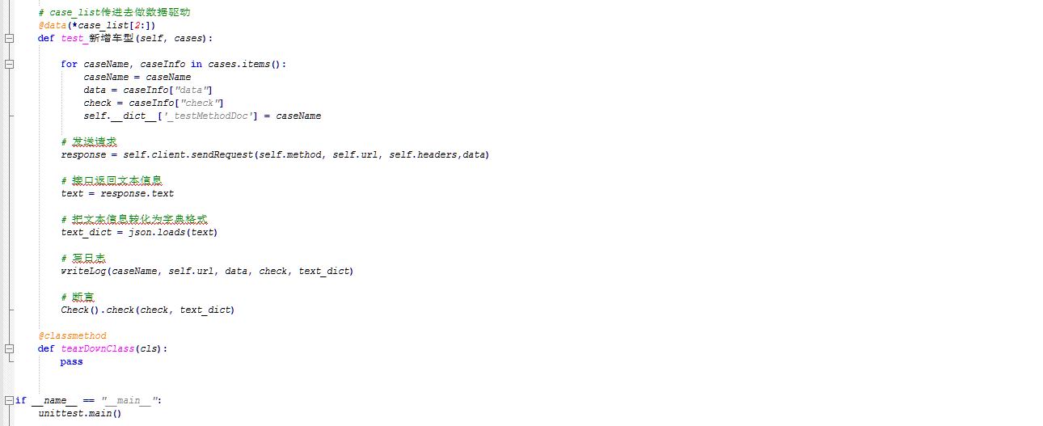

目前对断言、发送请求进行了重写，后面如果需要手动编写脚本的，发送请求时使用sendRequest函数，断言使用Check类下面的check函数

**from** common.client **import** sendRequest

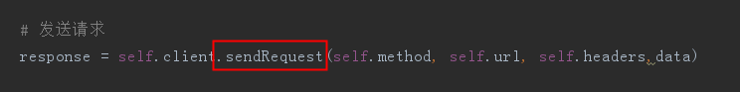

**from** common.check **import** Check

